4 fasen model / ontwerpproces

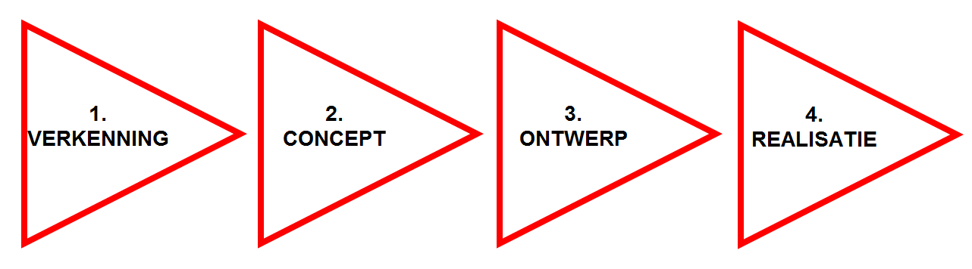
Orientatie/analyse Doen uitvoeren reflectie/ evaluatie
- Plan van aanpak Schetsen Moodboard Beslissingen benoemen
- Plan van eisen Proefjes maken Werktekening/Maquette Motiveren
- Brainstorm/ mindmap Fotograferen Presentatietekening Oordelen
- Inspiratiebeelden/ Ontwerpen Eindproduct Transfer

Beoordelingsformulier
- verkeninning | - Concept | - Ontwerp | - Realisatie
Plan van aanpak | Schetsen | Moodboard | Beslissingen benoemen
Plan van eisen | Proefjes maken | Werktekening/Maquette | Motiveren
Brainstorm/mindmap | Fotograferen | Presentatietekening | Oordelen
Inspiratiebeelden | Ontwerpen | Eindproduct | Transfer
Toelichting beoordeling:

- ieuwe leervragen

